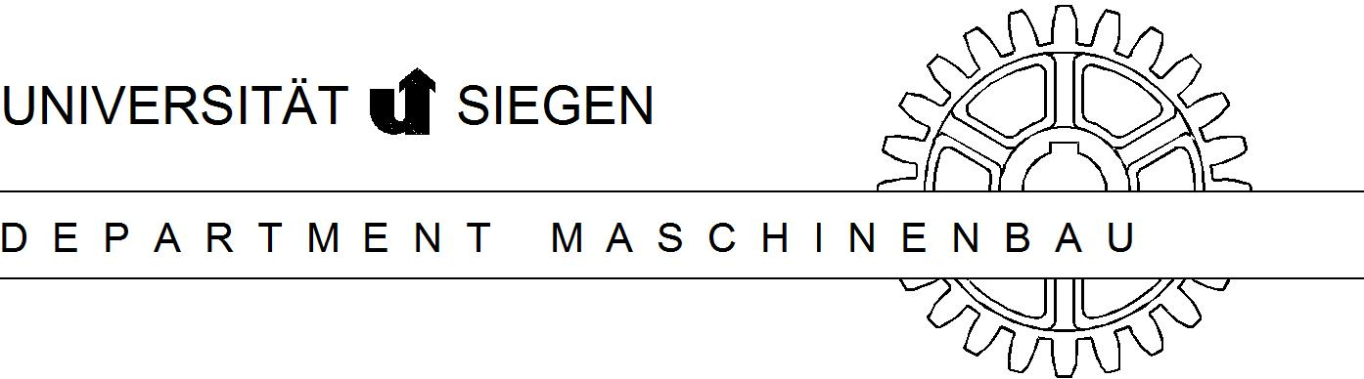
Institut für Konstruktion
Lehrstuhl für Produktentwicklung
Prof. Dr.- Ing. Tamara Reinicke
DIPLOMARBEIT
von
Moritz Mustermann
Matrikel-Nr.: 123 456

Titel der Arbeit
Projekt-Nr.: 123 (institutsintern)
Siegen, im November 2005
Betreuer: Univ.-Prof. Dr.-Ing. T. Reinicke
Betreuer: Z. B. Dipl.-Ing. T. Scherer

Sperrvermerk

Die Studentin / der Student Maxime Musterfrau, Matr.-Nr. 123eco, bearbeitet am Lehrstuhl für Produktentwicklung eine Bachelor/- Masterarbeit mit dem Thema
„Thema/Titel der Arbeit“
Die Bachelor/- Masterarbeit wird in Kooperation mit der Firma Space Company durchgeführt.
Aus Gründen der betrieblichen Geheimhaltung dürfen die Arbeit und deren Ergebnisse nicht veröffentlicht werden. Es ist lediglich eine institutsinterne Nutzung erlaubt und die Weitergabe an Dritte ist nur mit ausdrücklicher Genehmigung der Firma Space Company, Deutschland bzw. Ihrer Vertreter zulässig.

Siegen, im Oktember 2018

Univ.-Prof. Dr.-Ing. T. Reinicke

Erklärung:
Hiermit versichere ich, dass ich die vorliegende Arbeit selbständig verfasst und keine anderen als die angegebenen Quellen und Hilfsmittel benutzt habe.
(Ort, Datum) (Unterschrift)

